FEVRE DAN V1.0 (15/12/21)

**Compte-rendu - Partage local**

1.1 Gérer Patrimoine Informatique

**SOMMAIRE**

**1 - Exercice 1** 3

1.1 – Création d’un dossier partagé 3

**2 - Exercice 2** 4

2.1 – Création de trois utilisateurs 4

2.2 – Création d’un dossier partagé 4

2.3 – Autorisations 5

2.3.1 - Mis en place autorisations 5

2.3.2 - Modifications sécurités 5

2.3.3 – TEST 5

**3 – Exercice 3** 7

3.1 – Création d’un dossier partagé 7

3.2 – Autorisations 7

3.2.1 - Modifications des autorisations 7

3.2.2 Créations et modifications droits pour « REP-USER01 » 8

3.2.3 Créations et modifications droits pour « REP-USER02 » 9

3.2.4 Créations et modifications droits pour « REP-USER03 » 10

**4 - Exercice 4** 11

4.1 - Création Groupes 11

4.1.1 – GROUPE « FD-GL-LM » 11

4.1.2 – GROUPE « FD-GL-L » 11

4.2 – Création d’un dossier partagé 11

5 - Accès distant 12

5.1 Accès depuis le poste physique vers la VM 12

# **1 - Exercice 1**

Mettre en place le partage de fichiers simple sur le poste de travail de l’adjoint administratif du service.

## 1.1 – Création d’un dossier partagé

Création d’un dossier partagé avec le chemin suivant : « C:\Ressources\Partage-01 »

Le partage est autorisé pour tous les utilisateurs en lecture et modification

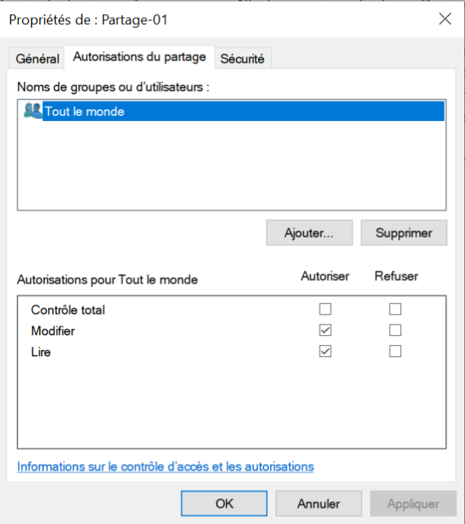

L’onglet sécurité autorise le contrôle total aux administrateurs et Lecture-Modification aux utilisateurs

# **2 - Exercice 2**

Faire évoluer le partage de fichiers simple entre des utilisateurs d’un même service afin de pouvoir leur mettre à disposition des documents en lecture seule pour consultation exclusive ou en écriture pour relecture et modification. Ce partage doit être accessible sur le poste de travail de l’adjoint administratif du service.

## 2.1 – Création de trois utilisateurs

Création de trois utilisateurs : « FD-USER01 », « FD-USER02 » et « FD-USER03 » selon la convention de nommage imposée dans l’exercice.

Pour les 3 profils utilisateurs, la première case « l’utilisateur doit changer le mot de passe » n’est pas coché pour l’exercice, ce qui ne serais pas le cas pour un profil réel. (Facilité de connexion et test avec la vm)

## 2.2 – Création d’un dossier partagé

Création d’un dossier partagé avec le chemin suivant : « C:\Ressources\Partage-02 »

## 2.3 – Autorisations

### 2.3.1 - Mis en place autorisations

Modification et lecture pour les utilisateurs « FD-USER01 » et « FD-USER02 ».

Lecture uniquement pour l’utilisateur « FD-USER03 ».

### 2.3.2 - Modifications sécurités

Modifications des sécurités du répertoire dans les propriétés, ajout des 3 profils utilisateurs « FD-USER01 » et « FD-USER02 » et « FD-USER03 » avec vérifications des droits attribués.

### 2.3.3 – TEST

Test création répertoire et fichier .txt depuis utilisateur « FD-USER01 »

Test création répertoire et fichier .txt depuis utilisateur « FD-USER02 »

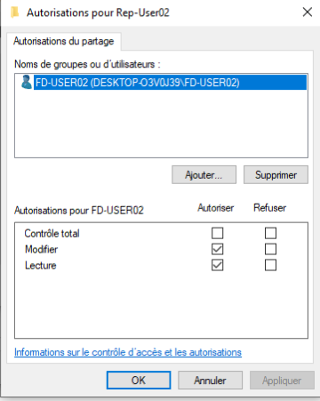 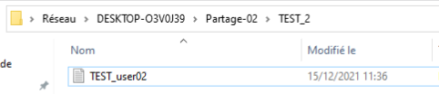

Test création répertoire et fichier .txt depuis utilisateur « FD-USER03 »

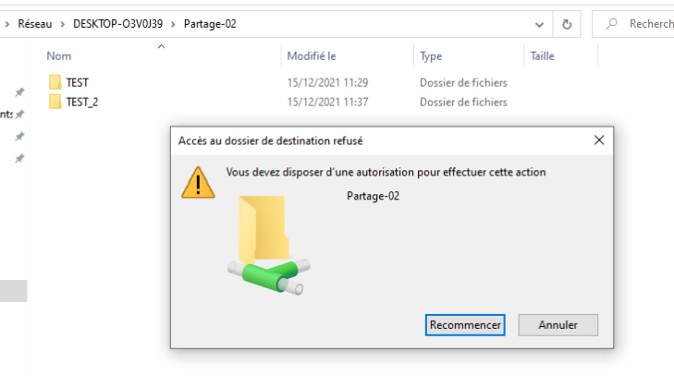

Lecture OK, Modifications refusées.

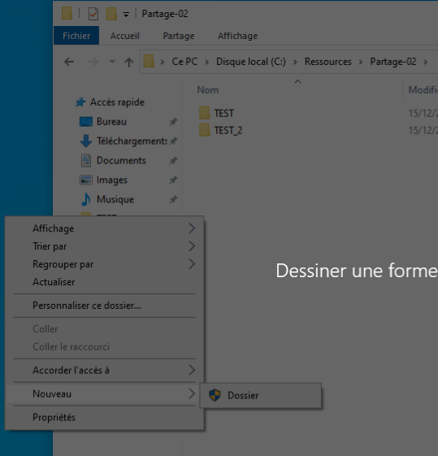

# **3 – Exercice 3**

Faire évoluer le partage de fichiers simple entre des utilisateurs d’un même service afin de pouvoir leur mettre à disposition des documents en lecture seule pour consultation exclusive ou en écriture pour relecture et modification. Ce partage doit être accessible sur le poste de travail de l’adjoint administratif du service.

## 3.1 – Création d’un dossier partagé

Création d’un dossier partagé avec le chemin suivant : « C:\Ressources\Partage-03 »

## 3.2 – Autorisations

### 3.2.1 - Modifications des autorisations

Onglet partage « FD-USER01 » et « FD-USER03 » en modification et le reste en lecture uniquement.

Onglet sécurité

### 3.2.2 Créations et modifications droits pour « REP-USER01 »

Création d’un répertoire nommé Rep-User01 se trouve sous C:\Ressources\Partage-03

Onglet Partage

Onglet sécurité

Pas d’accès pour les autres utilisateurs

FD-USER02 FD-USER03

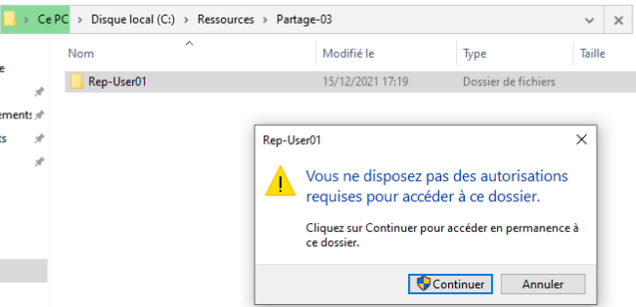

### 3.2.3 Créations et modifications droits pour « REP-USER02 »

Création d’un répertoire nommé Rep-User02 se trouve sous C:\Ressources\Partage-03

Onglet Partage

Onglet sécurité

Accès droits modifications pour User02

Aucun accès pour les autres

FD-USER01 FD-USER03

### 3.2.4 Créations et modifications droits pour « REP-USER03 »

Création d’un répertoire nommé Rep-User03 se trouve sous C:\Ressources\Partage-03

Onglet partage

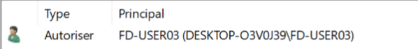

Onglet sécurité

Accès droits modifications pour User03

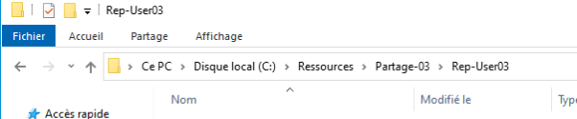

Aucun accès pour les autres

FD-USER01 FD-USER02

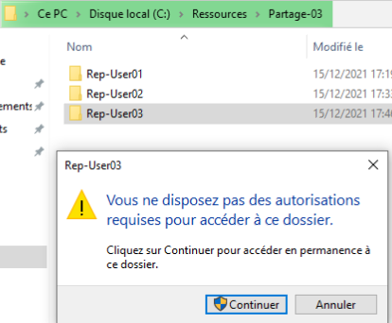 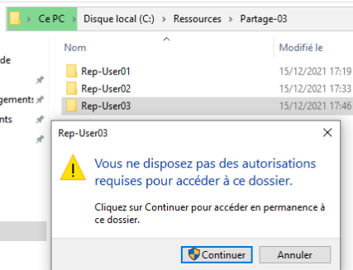

# **4 - Exercice 4**

Faire évoluer le partage de fichiers simple entre des utilisateurs d’un même service afin de pouvoir leur mettre à disposition des documents en lecture seule pour consultation exclusive ou en écriture pour relecture et modification. Ce partage doit être accessible sur le poste de travail de l’adjoint administratif du service.

## 4.1 - Création Groupes

Création de deux groupes :

* « FD-GL-LM » Qui aura des droits en Lecture et Modification
* « FD-GL-L » Qui aura des droits en Lecture uniquement

### 4.1.1 – GROUPE « FD-GL-LM »

Contient les utilisateurs : FD-USER01 et FD-USER03

### 4.1.2 – GROUPE « FD-GL-L »

Contient l’utilisateur : FD-USER02

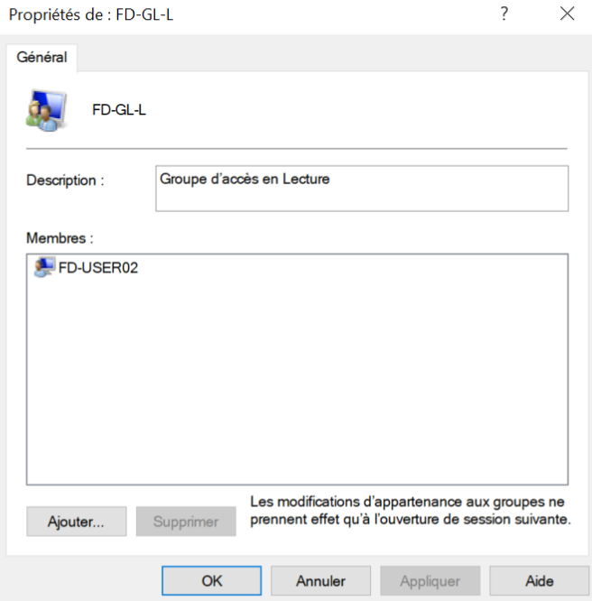

## 4.2 – Création d’un dossier partagé

Création d’un dossier partagé avec le chemin suivant : « C:\Ressources\Partage-04 »

Onglet partage

Onglet sécurité

# 5 - Accès distant

## 5.1 Accès depuis le poste physique vers la VM

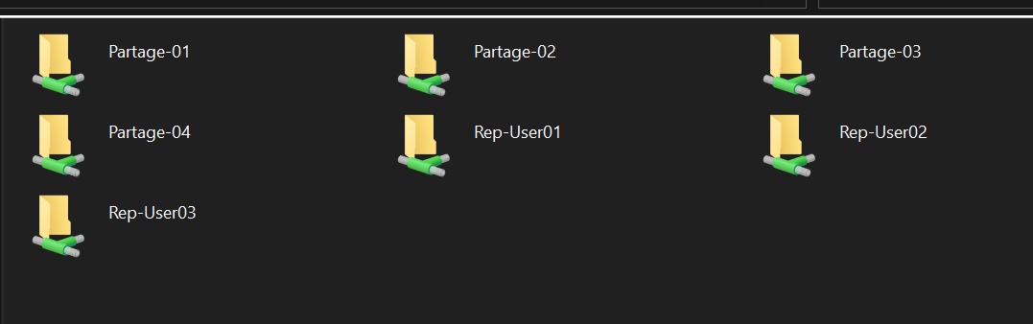

Partage-01 Partage-02

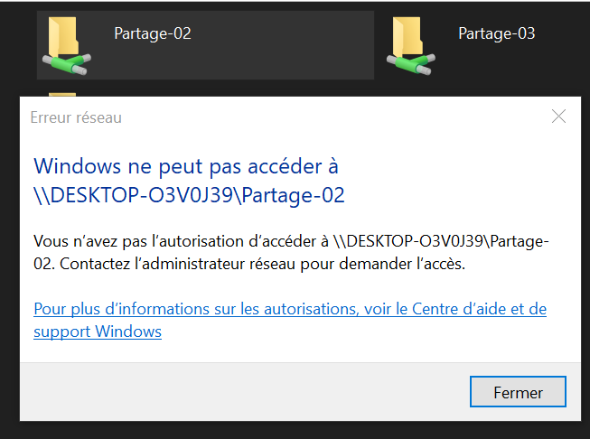

Partage-03 Partage-04

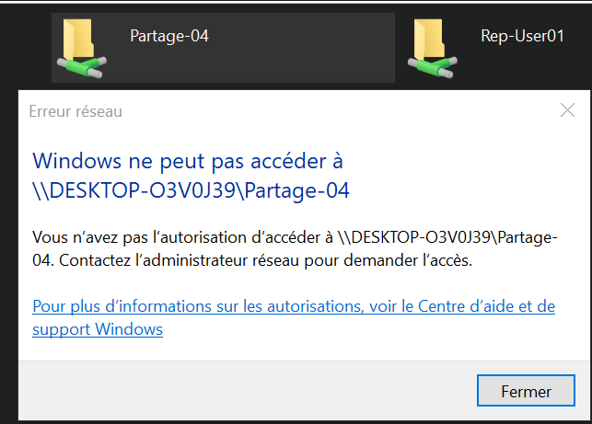

Rep-User01 Rep-User02

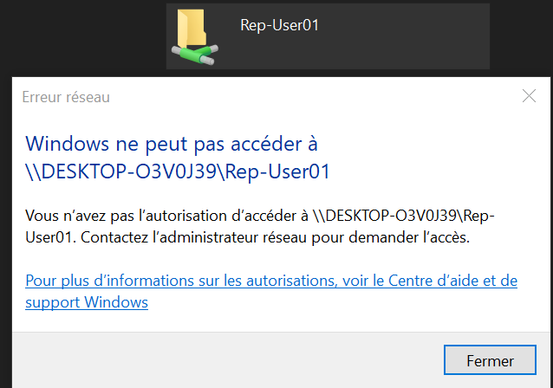 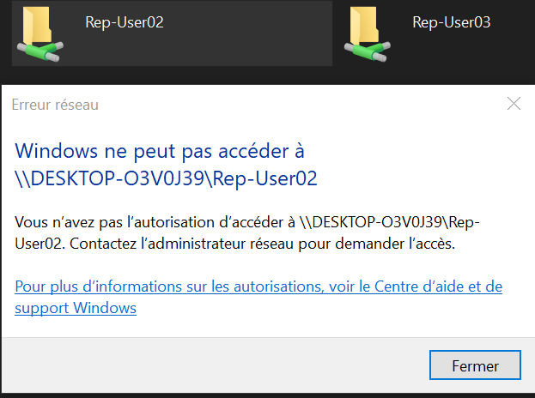

Rep-User03

